**2022-2022 EĞİTİM ÖĞRETİM YILI**

**………………. ORTAOKULU**

**6. SINIF FEN BİLİMLERİ DERSİ 2. DÖNEM I. YAZILI SINAVI**

**Branş:**

**Yıl:**

**Dönem/Yazılı:**

**Aldığı Not:**

**6**

**Adı:**

**Soyadı:**

**Sınıf/Şube:**

**Numara:**

**2**

**1**

**2022 - 2023**

**Fen Bilimleri**

**A**

**10 P.**

**BÖLÜMÜ**

**Aşağıda verilen ifadelerden doğru olanların başına (D), yanlış olanların başına (Y) yazınız.**

**1.**()Hareket eden bir cisme hareket yönüne zıt yönde kuvvet uygulanırsa cisim hızlanır.

**2.**()Katı ve sıvı maddeler bütünsel yapıdadır.

**3.**()Aynı sürede daha fazla yol alan hareketli daha süratlidir.

**4.**()Sıvı maddeler katı hale geçtiğinde taneciklerinin hareketliliği artar.

**5.**()Dengeleyici kuvvet bileşke kuvvetle aynı yönlüdür.

**6.**()Bir maddenin fiziksel hali değişse de yoğunluğu daima aynı kalır.

**7.**()Duran bir cisme etki eden kuvvetlerin bileşkesi 0’dır.

**8.**()Isı yalıtımı bizleri hem sıcaktan hem de soğuktan koruyan bir uygulamadır.

**9.**()Fosil yakıtlar yenilenebilir enerji kaynaklarıdır.

**10.**()Bir cisme etki eden zıt yönlü kuvvetlerin bileşkesi, büyük kuvvetle aynı yönlüdür.

**B**

**10 P.**

**BÖLÜMÜ**

Dengeleyici kuvvet - sürat - yenilenebilir – jeotermal enerji - Güneş - bileşke kuvvet – ısı yalıtımı - Newton - zaman – biyokütle enerjisi – tanecikli - yoğunluk

**Yukarıdaki kavramlardan uygun olanlarını aşağıda verilen boşluklara yazınız.**

**1.**Birim zamanda alınan yola …………………… denir.

**2.**Bütün enerjilerin temel kaynağı …………………………… ‘tir.

**3**.Binalardaki ısı kaybını yavaşlatma işlemine ……………………………… denir

**4**. Yer kabuğunun derinliklerinde birikmiş sıcak su ve buhardan elde edilen enerjiye……………………………………..denir.

**5.**Sürati hesaplayabilmek için yol ve …………………. bilinmelidir.

**6.**Bir maddenin birim hacminin kütlesine…………………….denir.

**7.**Kuvvet birimi …………………..…. olarak ifade edilir.

**8**. Tüm maddeler …………………………….yapıdadır.

**9.** İki veya daha fazla kuvvetin yaptığı etkiyi tek başına yapabilen kuvvete ………………………………… denir.

**10**.Çevreyi korumak için…………………………..enerji kaynakları kullanılmalıdır.

**C**

**5 P.**

**BÖLÜMÜ**

Aşağıdaki kapta birbirine karışmayan sıvılar bulunmaktadır. Sıvıların durumuna bakarak yoğunluklarını büyükten küçüğe doğru sıralayınız.

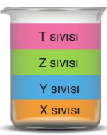

**D**

**12 p**

**BÖLÜMÜ**

Aşağıda verilen A ve B cisimlerine etki eden bileşke kuvvetlerin doğrultusunu yönünü ve büyüklüğünü bularak tabloyu doldurunuz.

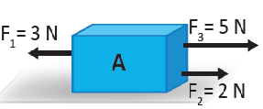 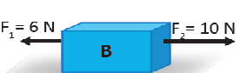

Batı ← → Doğu

|  |  |  |  |
| --- | --- | --- | --- |
| Cisim | Doğrultusu | Yönü | Büyüklüğü |
| A |  |  |  |
| B |  |  |  |

**E**

**3 P.**

**BÖLÜMÜ**

Yenilenebilir enerji kaynaklarına 3 örnek yazınız.

1.

2.

3.

**F**

**60 p**

**BÖLÜMÜ**

**Aşağıdaki çoktan seçmeli sorularda doğru şıkkı işaretleyiniz**

**1.**

1. Duvarda asılı tablo
2. Sabit süratle hareket eden araba
3. Yere düşen elma

Yukarıda verilen cisimlerden hangileri dengelenmiş kuvvetlerin etkisindedir?

A)Yalnız I B) I ve II C) II ve III D) I, II ve III

**2.**Aşağıdagörsellerdegösterilen madde tanecik modellerinin maddenin fiziksel haline göre eşleştirilmesi hangi seçenekte doğru verilmiştir?

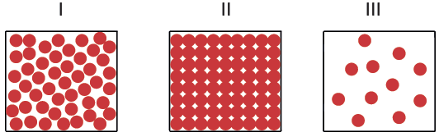

**I**   **II**  **III**

A) Katı Sıvı Gaz

B) Gaz Sıvı Katı

C) Sıvı Gaz Katı

D) Sıvı Katı Gaz

**3.** Aşağıda bazı maddelerin ısı iletkenlikleri grafikle gösterilmiştir.

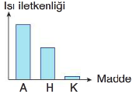

Verilen A, H ve K maddeleri ile ilgili aşağıda yapılan yorumlardan hangisi yanlıştır?

A)Yalıtım malzemesi olarak en uygun K maddesidir.

B)Tencere yapımında A maddesi kullanılabilir.

C)H ısıyı A’dan daha iyi K’den daha kötü iletir.

D)A’nın tanecik yapısı diğerlerinden daha düzenli ve az boşlukludur.

**4.**Bir bisikletliye ait yol-zaman grafiği aşağıda verilmiştir.

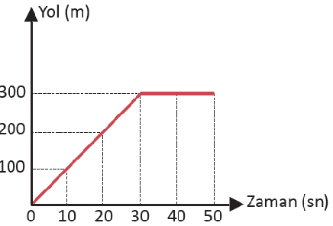

Buna göre aşağıdakilerden hangisi yanlıştır?

A)Bisiklet 30 saniye hareket etmiştir.

B)Bisikletlinin 10. Saniyedeki sürati 10m/sn’dir

C)Bisikletli 30. Saniyenin sonunda durmuştur

D)Bisikletli gittiği yere 50 saniyede ulaşmıştır.

**5.**Aşağıda verilen özelliklerden hangisi maddenin tüm halleri(katı-sıvı-gaz) için ortaktır?

A)Taneciklerden oluşma

B)Sıkıştırılabilir olması

C)Taneciklerin öteleme hareketi yapması

D)Tanecikler arasında büyük boşlukların olması

**6.**

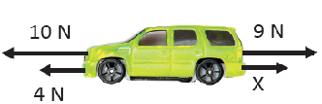

Hareket eden oyuncak arabanın sabit süratle hareketine devam edebilmesi için X yerine kaç N’lık kuvvet uygulanmalıdır?

A)5N B)9N C)10N D)12N

**7.** I. Uzun ömürlü olmalıdır.

II. Kolay alev almalıdır.

III. Çevreye zarar vermemelidir.

Yukarıdaki ifadelerden hangileri ısı yalıtım malzemelerinin seçilme ölçütlerindendir?

A)I ve II B)I ve III C)II ve III D)I, II ve III

**8.**Şekildeki araba sabit süratle doğuya doğru hareket etmektedir.

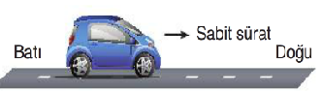

Buna göre arabaya etki eden net kuvvetle ilgili aşağıdaki yorumlardan hangisi doğrudur?

A)Arabaya etki eden net kuvvet doğu yönündedir

B)Arabaya etki eden net kuvvet batı yönündedir

C)Arabaya etki eden net kuvvet kuzey yönündedir

D)Arabaya etki eden net kuvvet sıfırdır.

**9.**Aşağıdaki ifadelerden hangisi **yanlıştır?**

A)Hareket halindeki her cismin bir sürati vardır.

B)Sürat birim zamanda alınan yoldur.

C)Süratin hesaplanabilmesi için alınan yolun bilinmesi yeterlidir.

D)Sabit süratle hareket eden araç birim zamanda eşit yollar alır.

**10.**Bir maddenin özellikleri aşağıdaki sıralanmıştır.

* Belirli bir hacmi varken belirli bir şekli yoktur.
* Tanecikleri titreşim, öteleme ve dönme hareketi yapar.
* Akışkandır.

Buna göre aşağıdakilerden hangisi bu madde olabilir?

A)Metal kaşık B)Limonata

C)Oksijen gazı D)Hava

**11.**

|  |  |
| --- | --- |
| Madde | Yoğunluk(g/cm3) |
| Çinko | 7 |
| Bakır | 8,5 |
| Alüminyum | 2,7 |
| Demir | 7,8 |

Yukarıdaki tabloda dört faklı maddenin yoğunlukları verilmiştir.Bu maddelerden eşit hacimde alındığında kütlesi en büyük olan madde hangisi olur?

A)Çinko B)Bakır C)Alüminyum D)Demir

**12.**Asya katı maddelerde ısı iletkenliğinin nelere bağlı olduğunu araştırmak için aşağıdaki deney düzeneklerini kuruyor.

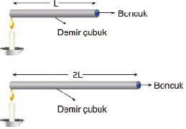

Asya’nın hazırladığı deneyde bağımlı, bağımsız ve sabit tutulan değişken aşağıdakilerin hangisinde doğru verilmiştir?

**Bağımlı Bağımsız Sabit tutulan**

**Değişken Değişken Değişken**

A)Çubuğun cinsi Isı iletkenliği Çubuğun uzunluğu

B)Isı iletim hızı Çubuğun uzunluğu Çubuğun cinsi

C)Çubuğun uzunluğu Çubuğun cinsi Boncuk sayısı

D)Isı iletim hızı Çubuğun cinsi Boncuk sayısı